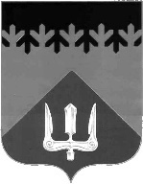

СОВЕТ ДЕПУТАТОВ
ВОЛХОВСКОГО МУНИЦИПАЛЬНОГО РАЙОНА
ЛЕНИНГРАДСКОЙ ОБЛАСТИ

ПРОЕКТ РЕШЕНИЯ
от «__» декабря 2022 года № __

О знаке отличия Волховского района «За вклад в развитие Волховского района» в новой редакции

В целях признания выдающихся заслуг граждан перед Волховским районом и поощрения личной деятельности, а также совершенствования форм награждения, Совет депутатов Волховского муниципального района Ленинградской области

решил:

- Утвердить Положение о знаке отличия Волховского района «За вклад в развитие Волховского района» согласно Приложению №1 к настоящему решению.
- Утвердить описания знака отличия Волховского района «За вклад в развитие Волховского района» и удостоверения к знаку (Приложения № 1, № 2 к Положению о знаке отличия Волховского района «За вклад в развитие Волховского района»).
- Утвердить форму наградного листа к награждению знаком отличия Волховского района «За вклад в развитие Волховского района» согласно Приложению № 2 к настоящему решению.
- Признать утратившими силу решения Совета депутатов Волховского муниципального района:
- от 19 марта 2015 года №25 «О знаке отличия Волховского района «За вклад в развитие Волховского района»;
- от 18 февраля 2016 года № 6 «О знаке отличия Волховского района «За вклад в развитие Волховского района»;
- от 28 октября 2020 года №55 «О внесении изменений в решение Совета депутатов Волховского муниципального района от 19.03.2015 № 25 «О знаке отличия Волховского района «За вклад в развитие Волховского района».
5. Настоящее решение вступает в силу с 01 января 2023 года и подлежит официальному опубликованию в газете «Волховские огни».
6. Контроль за исполнением настоящего решения возложить на постоянную депутатскую комиссию по социальным вопросам.

Глава
Волховского муниципального района
Ленинградской области А.А. Налетов

Утверждено
решением Совета депутатов
Волховского муниципального района
от «__» декабря 2022 года № __
Приложение №1

ПОЛОЖЕНИЕ
о знаке отличия Волховского района
«За вклад в развитие Волховского района»

1. Общие положения
1.1. Знак отличия Волховского района «За вклад в развитие Волховского района» (далее по тексту – Знак отличия) является формой поощрения граждан со стороны органов местного самоуправления Волховского муниципального района за значительный вклад в социально-экономическое, культурное развитие Волховского района, заслуги в государственной, научной, творческой и иной деятельности, многолетнюю плодотворную работу, направленную на повышение благосостояния жителей Волховского района.
1.2. Награждения Знаком отличия удостаиваются граждане Российской Федерации, иностранные граждане, тесно связанные по характеру своей работы с Волховским районом.
1.3. Знаком отличия награждаются граждане, за высокое профессиональное мастерство, проработавшие не менее десяти лет в одной из сфер деятельности, названных в пункте 1.1 настоящего Положения, и пользующиеся всеобщим уважением и авторитетом у работников коллектива или жителей Волховского района.
1.4. В исключительных случаях Знаком отличия может быть награжден депутат Совета депутатов Волховского муниципального района.
Решение о применении исключительного случая принимается Советом депутатов Волховского муниципального района Ленинградской области (далее по тексту – Совет депутатов).
1.5. Награждение Знаком отличия может быть произведено за мужество и высокое профессиональное мастерство, проявленные при спасении людей, объектов в чрезвычайных ситуациях и при ликвидации последствий этих ситуаций.
1.6. Награждение Знаком отличия производится по решению Совета депутатов.

2. Порядок представления к награждению знаком отличия Волховского района
«За вклад в развитие Волховского района»
2.1. Субъектами, обладающими правом обращаться с ходатайством о представлении к награждению Знаком отличия являются:
1) глава Волховского муниципального района;
2) органы местного самоуправления в лице представительных органов муниципальных образований и глав администраций муниципальных образований Волховского муниципального района;
3) коллективы предприятий, учреждений и общественных организаций Волховского муниципального района по месту работы лица, представленного к присвоению звания;
4) должностные лица органов государственной власти Ленинградской области, руководители территориальных органов федеральных органов исполнительной власти по Ленинградской области.
Информирование субъектов о сроках и правах внесения ходатайств о представлении к награждению Знаком отличия осуществляется аппаратом Совета депутатов путем освещения соответствующей информации в средствах массовой информации и на официальном сайте Совета депутатов.
2.2. Ходатайство о представлении к награждению знаком отличия Волховского района «За вклад в развитие Волховского района» направляется нарочно в аппарат Совета депутатов с января до 10 августа.
Ходатайство включает в себя:
1) заполненный наградной лист к награждению Знаком отличия (по форме в соответствии с Приложением № 2 к решению Совета депутатов);
2) письмо субъекта (субъектов), обладающего (обладающих) правом обращаться с ходатайством о награждении Знаком отличия;
3) письменное согласие кандидата на выдвижение его кандидатуры для награждения Знаком отличия и письменное согласие на обработку его персональных данных, оформленное в соответствии с федеральным законодательством о персональных данных;
4) решение представительного органа муниципального образования Волховского муниципального района в случае внесения ходатайства представительным органом муниципального образования Волховского муниципального района;
5) решение общего собрания (конференции) работников в случае внесения ходатайства коллективом предприятий, учреждений и общественных организаций Волховского муниципального района по месту работы лица, представленного к присвоению звания;
6) выписку из протокола заседания коллегиального органа соответствующего общественного объединения, подписанную председательствующим на собрании, и заверенные в установленном порядке копии устава (иного учредительного документа), свидетельства о регистрации в случае внесения ходатайства инициатором, являющимся общественным объединением.
Представление к награждению Знаком отличия отдельного лица должно быть строго индивидуальным.
Каждый из субъектов, обладающих правом обращаться с ходатайством о представлении к награждению Знаком отличия, имеет право выдвигать ежегодно только одну кандидатуру.
Представление о награждении Знаком отличия иностранных граждан производится на общих основаниях.
2.3. Ходатайства о представлении к награждению Знаком отличия, внесенные в аппарат Совета депутатов, направляются в постоянную депутатскую комиссию по социальным вопросам (далее - уполномоченная комиссия).
Уполномоченная комиссия обязана до 15 августа принять решение о соответствии или несоответствии ходатайств требованиям настоящего Положения и направить их на рассмотрение Совета депутатов. В течение трех рабочих дней со дня принятия указанного решения уполномоченная комиссия размещает сведения о кандидатах, представленных к награждению Знаком отличия, на официальном сайте Совета депутатов в информационно-телекоммуникационной сети «Интернет».
Лицо, представленное к награждению Знаком отличия, вправе обратиться в Совет депутатов с письменным заявлением об отзыве своей кандидатуры.
Субъекты, указанные в пункте 2.1 настоящего Положения, вправе обратиться с письменным заявлением об отзыве направленного ими в Совет депутатов ходатайства о представлении к награждению Знаком отличия.
2.4. Решение о награждении Знаком отличия принимается большинством голосов от числа присутствующих депутатов Совета депутатов при наличии кворума открытым голосованием и оформляется решением Совета депутатов.
Ежегодно Знаком отличия могут быть награждены не более двух человек.
В принятии решения о награждении Знаком отличия каждый депутат может отдать голос только за двух из представленных кандидатов.
2.5. Решение Совета депутатов о награждении Знаком отличия публикуется в официальных изданиях Волховского муниципального района с одновременным опубликованием фотографии гражданина, награжденного Знаком отличия, его основными биографическими данными и кратким перечнем заслуг, за которые он награжден Знаком отличия.

3. Порядок награждения Знаком отличия, оформление,
регистрация и учет наградных документов
3.1. На праздновании Дня Волховского района в торжественной обстановке с участием главы Волховского муниципального района, главы администрации Волховского муниципального района, почетных граждан Волховского муниципального района, общественности проводится вручение лицу, представленного к награждению Знаком отличия, следующих документов и знаков отличия:
- нагрудный знак отличия «За вклад в развитие Волховского района» (оформляется в соответствии с Приложением №1 к настоящему Положению);
- удостоверение к знаку отличия «За вклад в развитие Волховского района» (оформляется в соответствии с Приложением №2 к настоящему Положению).
3.2. Знак отличия и удостоверение к Знаку отличия вручается награжденному лицу в торжественной обстановке лично главой Волховского муниципального района, либо лицом, уполномоченным главой Волховского муниципального района.
3.3. Знак отличия носится на левой стороне груди и располагается ниже государственных наград Российской Федерации.
3.4. Оформление наградных документов, регистрацию награждения, учет и хранение экземпляров Знака отличия и бланков удостоверений к Знаку отличия осуществляет администрация Волховского муниципального района.

4. Права лиц, награжденных Знаком отличия Волховского района
«За вклад в развитие Волховского района»
4.1. Лица, награжденные Знаком отличия, имеют право публичного пользования имеют право:
4.1.1. проходить в здания и помещения, занимаемые органами местного самоуправления Волховского муниципального района;
4.1.2. быть принятым во внеочередном порядке главой Волховского муниципального района, главой администрации Волховского муниципального района, иными должностными лицами органов местного самоуправления и руководителями учреждений, предприятий и организаций Волховского муниципального района;
4.1.3. присутствовать на открытых заседаниях Совета депутатов.
Реализация прав осуществляется при предъявлении удостоверения к нагрудному знаку «За вклад в развитие Волховского района».
4.2. Гражданину, награжденному Знаком отличия, выплачивается единовременное поощрение в размере 20 000 (Двадцать тысяч) рублей.
Финансирование затрат, связанных с награждением Знаком отличия осуществляется из бюджета Волховского муниципального района.

5. Заключительные положения
5.1. Знаком отличия не могут быть награждены граждане, имеющие неснятую судимость.
5.2. Лишение Знака отличия может быть произведено решением Совета депутатов в случае вступления в законную силу обвинительного приговора суда в отношении награжденного за тяжкое преступление.
В случае лишения Знака отличия – нагрудный знак отличия Волховского района «За вклад в развитие Волховского района» и удостоверение к нагрудному знаку отличия Волховского района «За вклад в развитие Волховского района» подлежат возврату в Совет депутатов.
5.3. В случае утраты удостоверения к нагрудному знаку отличия Волховского района «За вклад в развитие Волховского района» награжденному выдается дубликат утраченного удостоверения к нагрудному знаку отличия Волховского района «За вклад в развитие Волховского района».
В случае утраты нагрудного знака отличия Волховского района «За вклад в развитие Волховского района» в результате стихийного бедствия либо при других обстоятельствах, когда не было возможности предотвратить утрату, по решению Совета депутатов лицам, награжденным Знаком отличия, может быть выдан дубликат нагрудного знака отличия Волховского района «За вклад в развитие Волховского района».
5.4. В случае смерти лица, награжденного Знаком отличия, при отсутствии наследников, нагрудный знак отличия Волховского района «За вклад в развитие Волховского района» и удостоверение к нагрудному знаку отличия Волховского района «За вклад в развитие Волховского района» принимает на хранение архивный отдел администрации Волховского муниципального района.
5.5. На территории Волховского муниципального района запрещается учреждение и производство знаков, имеющих аналогичные, схожие названия или внешнее сходство со Знаком отличия.

6. Материально-техническое обеспечение
6.1. Материально-техническое обеспечение мероприятий по награждению Знаком отличия, изготовление Знаков отличия, удостоверений, дубликатов удостоверений осуществляет администрация Волховского муниципального района.

Утверждено
решением Совета депутатов
Волховского муниципального района
Ленинградской области
от «__» декабря 2022 года № __

Приложение 1 к Положению
о знаке отличия Волховского района
«За вклад в развитие Волховского района»

Описание знака отличия Волховского района
«За вклад в развитие Волховского района»

Знак отличия Волховского района «За вклад в развитие Волховского района» (далее по тексту – Знак отличия) представляет собой медаль с выпуклым бортиком с обеих сторон.
На лицевой стороне медали в центре – рельефная надпись в пять строчек «За вклад в развитие Волховского района». Надпись с двух сторон обрамлена лавровыми ветвями, в нижней части – рельефное изображение герба Волховского района.
Знак отличия при помощи ушка и кольца соединяется с четырехугольной колодкой, обтянутой муаровой лентой золотистого цвета.
Знак отличия помещен в темно-вишневый футляр.

Графическое изображение
знака отличия Волховского района
«За вклад в развитие Волховского района»

Лицевая сторона

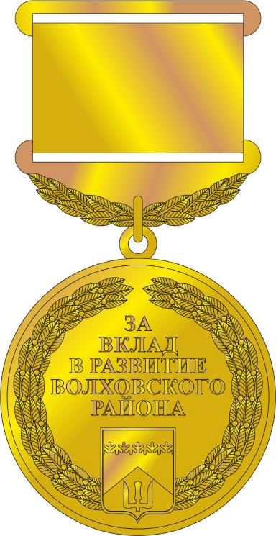

Оборотная сторона

Утверждено
решением Совета депутатов
Волховского муниципального района
Ленинградской области
от «__» декабря 2022 года № __

Приложение 2 к Положению
о знаке отличия Волховского района
«За вклад в развитие Волховского района»

Описание удостоверения к знаку отличия Волховского района
«За вклад в развитие Волховского района»

Удостоверение к знаку отличия «За вклад в развитие Волховского района» имеет размер 160 мм х 110 мм (в развернутом виде), выполнено из плотного картона, пурпурного цвета.
На лицевой стороне удостоверения в правой части по оси симметрии расположена золоченая надпись в пять строк:
«УДОСТОВЕРЕНИЕ
К ЗНАКУ ОТЛИЧИЯ
ВОЛХОВСКОГО РАЙОНА
ЗА ВКЛАД В РАЗВИТИЕ
ВОЛХОВСКОГО РАЙОНА»
На развороте удостоверения, слева, по оси симметрии расположено цветное изображение знака «За вклад в развитие Волховского района».
В правой части разворота удостоверения шрифтом черного цвета вверху по оси симметрии выполнена надпись в три строки «Фамилия», «Имя», «Отчество» (надписи расположены одна под другой) с местом для указания соответственно фамилии, имени, отчества справой стороны. Ниже расположена надпись:
«решением Совета депутатов
Волховского муниципального района
от «___» _____________ 20 ___г.
№ _____
награжден (а) знаком
«За вклад в развитие
Волховского района»

Внизу расположена надпись:
«Глава Волховского
муниципального района
Ленинградской области»,
справа от нее размещено место для подписи главы Волховского муниципального района Ленинградской области. Подпись скрепляется печатью Совета депутатов Волховского муниципального района Ленинградской области.

Графическое изображение
удостоверения к знаку отличия Волховского района
«За вклад в развитие Волховского района»

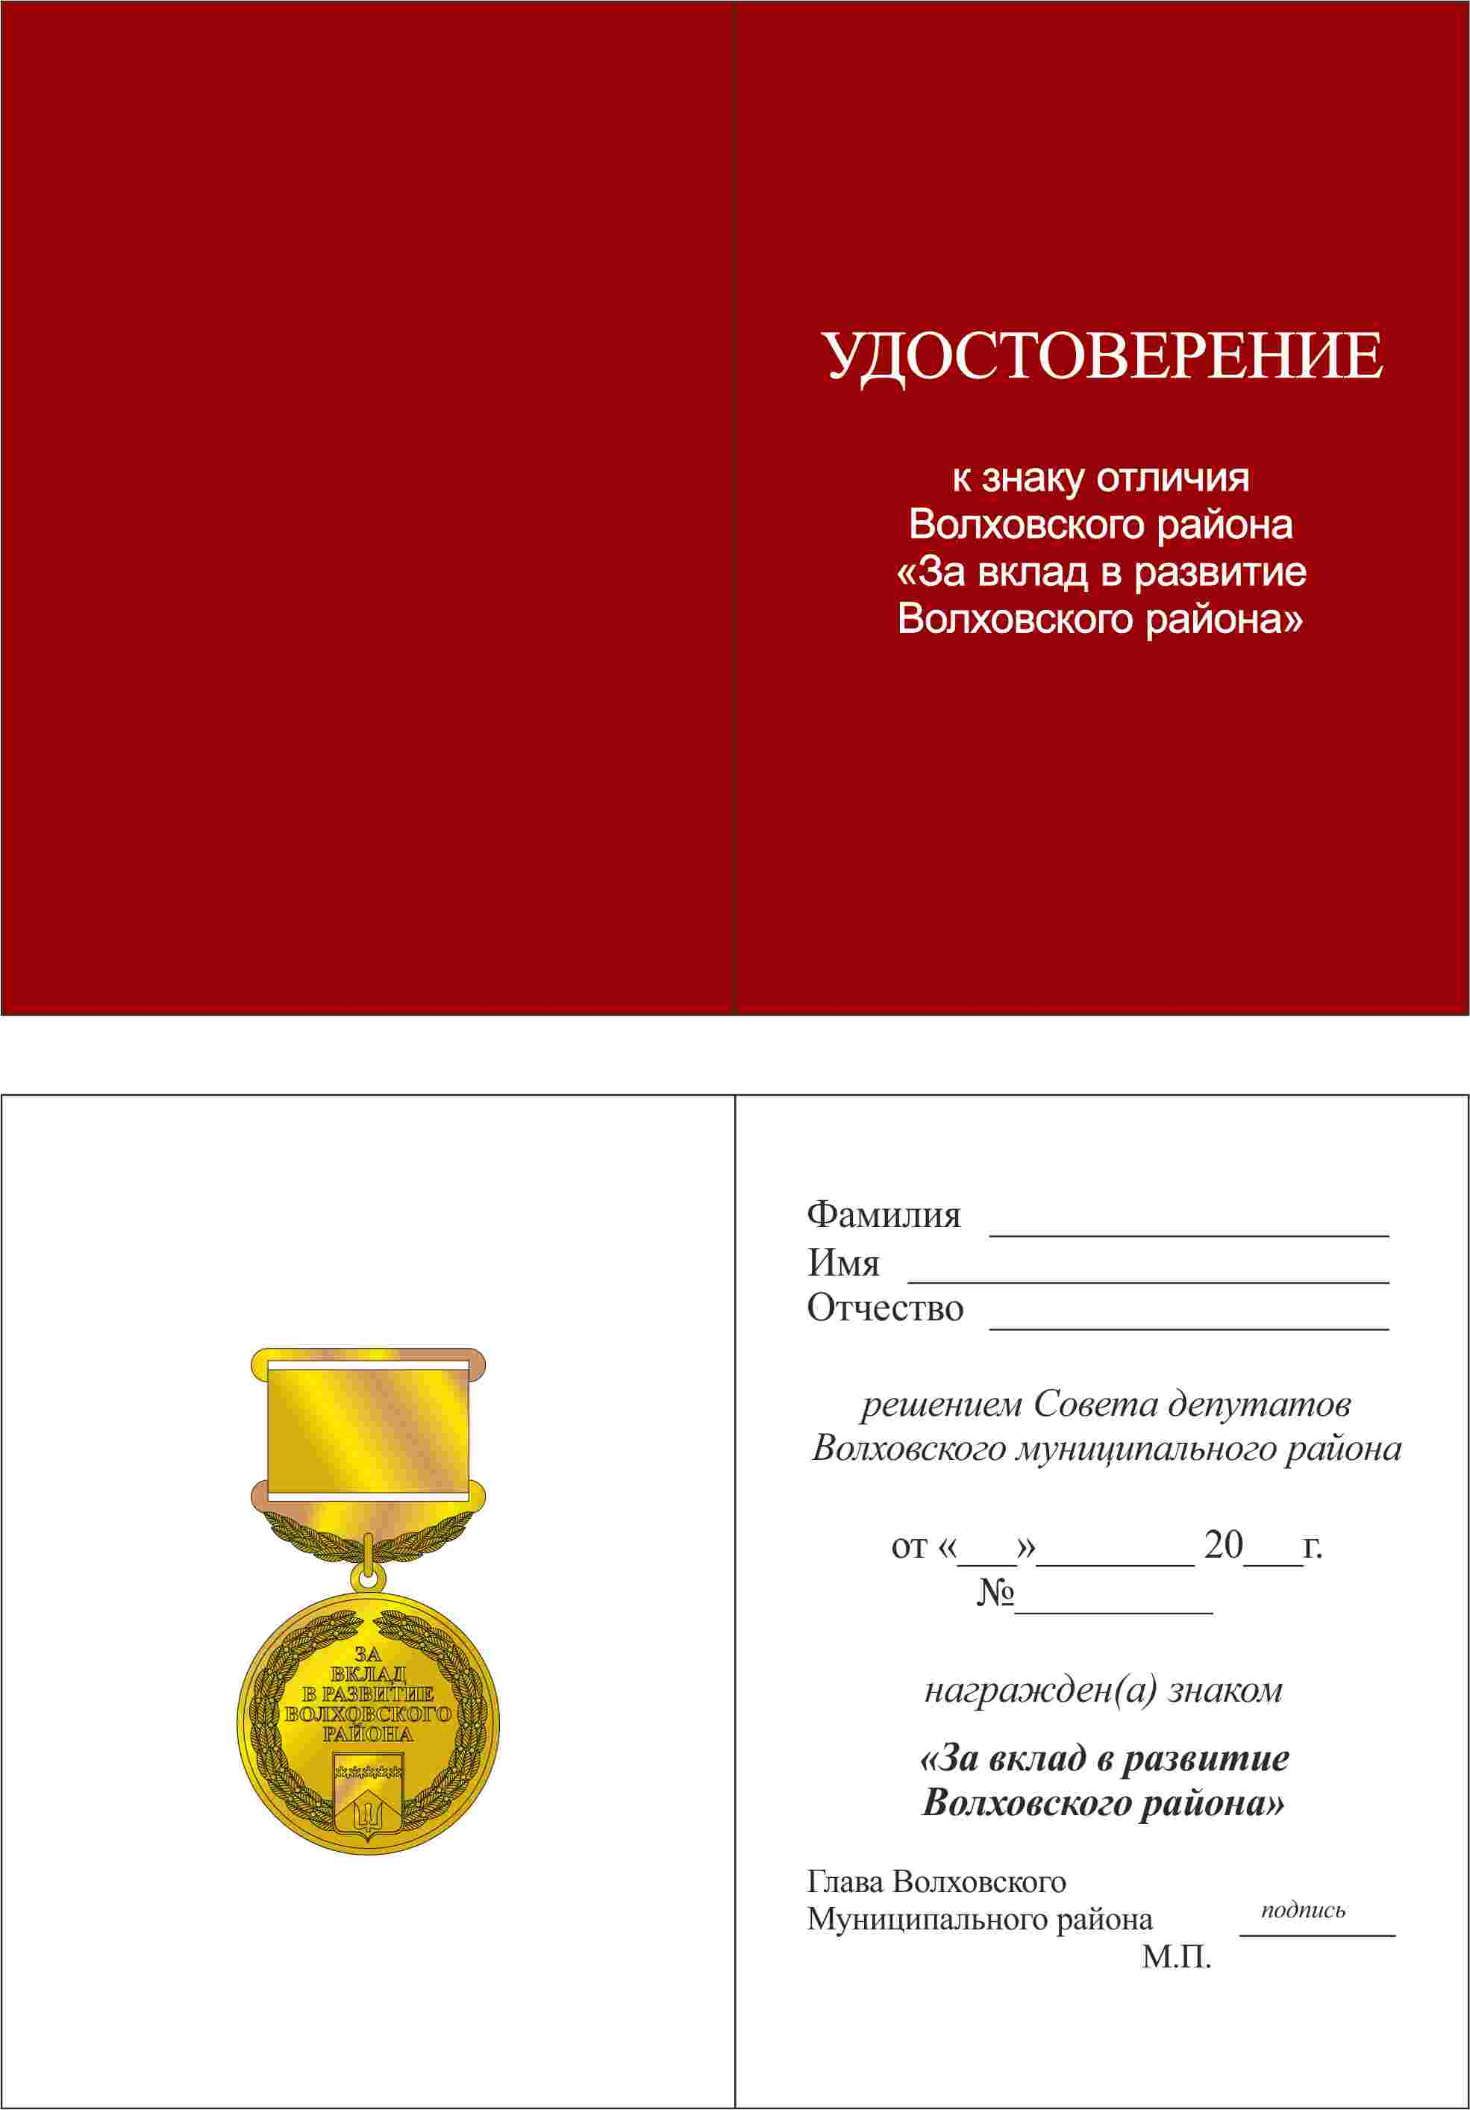

Утверждено
решением Совета депутатов
Волховского муниципального района
от «__» декабря 2022 года № __

(форма) Приложение №2

НАГРАДНОЙ ЛИСТ
к награждению знаком отличия
«За вклад в развитие Волховского района»

1. Фамилия ____________________________________________________________
имя, отчество __________________________________________________________
2. Должность, место работы ______________________________________________
(точное наименование организации)
_______________________________________________________________________
_______________________________________________________________________
_______________________________________________________________________

3. Дата рождения _______________________________________________________
(число, месяц, год)

4. Место рождения ______________________________________________________
(республика, край, область, округ, город, район, поселок, село, деревня)

_______________________________________________________________________

5. Образование _________________________________________________________
(специальность по образованию, наименование
учебного заведения, год окончания)
_______________________________________________________________________
6. Ученая степень, ученое звание __________________________________________
_______________________________________________________________________

7. Какими государственными наградами награжден (а) и даты награждений
_______________________________________________________________________
_______________________________________________________________________
_______________________________________________________________________
_______________________________________________________________________

8. Домашний адрес______________________________________________________
_______________________________________________________________________

9. Трудовая деятельность (включая учебу в высших и средних специальных учебных заведениях, военную службу)

Месяц и год |  | Должность с указанием организации | Местонахождение
поступления | ухода |  | организации

Сведения в пунктах 1-9 соответствуют данным трудовой книжки

Место печати
___________________________________________________________________________________________________
(должность, подпись, фамилия, инициалы)

10. Характеристика с указанием конкретных заслуг представляемого к награждению знаком отличия «За вклад в развитие Волховского района».

Кандидатура ____________________________________рекомендована ________
____________________________________________________________________________________

_______________________________ ___________________ ___________________________
(должность) (подпись) (фамилия и инициалы)

Место печати (при наличии)

«____» __________________ _____ года

Примечание. При оформлении представления к награждению знаком отличия «За вклад в развитие Волховского района» сокращения не допускаются, подписи и печати должны быть подлинными.

